Муниципальное бюджетное учреждение дополнительного образования
«Дом детского творчества»
муниципального образования – Пригородный район РСО-Алания

«Сказочный сундучок»
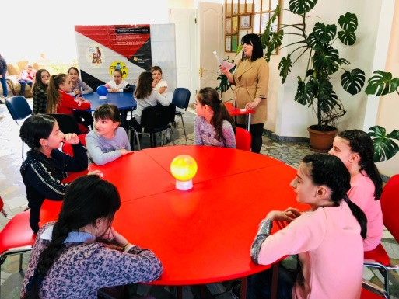
В разгар школьных каникул 26.03.2019 г. в ДДТ прошла игра брейн-ринг «Сказочный сундучок», совместно с сотрудниками ГАИ Пригородного района для самых маленьких обучающихся творческих объединений. Ребята отправились в путешествие по советским мультфильмам и сказкам, соревновались на знания сказочных героев, песен, отгадывали сюжеты из сказок. В каждом туре ребятам предстояло ответить на 10 вопрос, из которых 5 по сказкам и 5 вопросов от сотрудников ГАИ на знания знаков дорожного движения.
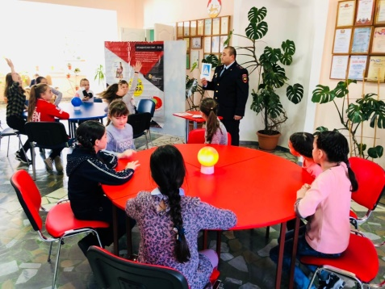
В игре приняли участие три команды: т\о «Мелодии Иристона» (педагог Пухаева Л.В.), «Вдохновение» (педагог Габуева С.В) и «Кукольный дом» (педагог Дзицоева К.Н.)
Как оказалось, наши ребята знают больше о знаках дорожного движения, чем советские сказки и мультики. На вопросы от сотрудника ГАИ, ребята отвечали быстро, после чего Джабиев А. дополнял и рассказывал участникам, как правильно вести себя на дорогах.
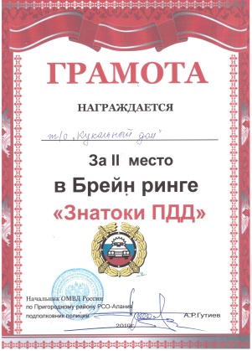
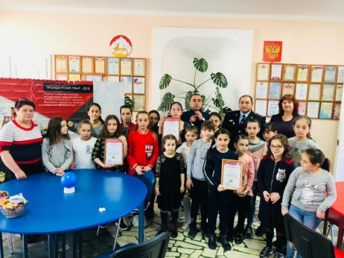
По итогам трех туров большее количество баллов набрала команда обучающихся т\о «Вдохновение», второе место заняли обучающиеся т\о «Кукольный дом» и третье место заняли обучающиеся т\о «Мелодии Иристона». Все участники получили грамоты «Знатоки ПДД» от сотрудников ГАИ, а также лично от Джабиева А., все участники, гости, родители, сотрудники ДДТ, получили большой мешок сладких призов.
Все участники были в восторге от игры, получили много знаний, и море положительных эмоций!!!

